**Отчет по результатам нагрузочного тестирования**

**«HP Web Tours»**

**Версия Системы 00.1**

**Лист согласования**

Таблица 2‑1

|  |  |  |  |  |  |
| --- | --- | --- | --- | --- | --- |
| № п/п | Отдел, Должность | ФИО | Результат согласования | Подпись | Дата |
|  | Нагрузочное тестирование, Инженер тестировщик | Владислав Кулико |  |  |  |
|  |  |  |  |  |  |
|  |  |  |  |  |  |
|  |  |  |  |  |  |

**История внесения изменений**

Таблица 3‑1

|  |  |  |  |
| --- | --- | --- | --- |
| **Дата** | **Версия** | **Описание** | **Автор** |
|  | 00.1 | Начальная версия |  |
|  |  |  |  |

**Содержание**

Оглавление

1. Назначение документа 5

2. Основные положения 6

2.1 Объект тестирования 6

2.2 Цели тестирования 6

2.3 Методика тестирования 6

2.4 Отступления от методики тестирования 7

2.5 Ограничения тестирования 7

3. Выводы 8

3.1 Общие выводы 8

3.2 Выводы по целям 8

4. Графики и таблицы 12

4.1 Тест поиска максимальной производительности 12

4.2 Тест подтверждения максимума 14

# Назначение документа

Основная цель данного документа – предоставить обработанные и систематизированные результаты нагрузочного тестирования, описать отклонения при проведении тестирования от методики и ограничения тестирования.

# Основные положения

## Объект тестирования

В качестве тестируемой системы выступает «Web Tours». Система представляет собой имитацию сайта по бронированию авиабилетов. Система работает по схеме регистрация/вход в личный кабинет => поиск билета из точки вылета в точку прилета => резервирование билета => оформления и оплаты.

## Цели тестирования

Инициирующие события:

|  |  |
| --- | --- |
| **№ п/п** | **Инициирующие события** |
|  | Курс «Введение в Нагрузочное Тестирование» |
|  | Курс «Основы инструмента Micro Focus Load Runner» |
|  | Нагрузочное тестирование Системы «HP Web Tours» |

Бизнес-цели:

* Проверка соответствия Системы «HP Web Tours» целевым требованиям производительности;
* Определение максимальных показателей производительности Системы «HP Web Tours»;
* Определение показателей надежности Системы «HP Web Tours»;
* Выпуск в «релиз» Системы «HP Web Tours» отвечающей требованию производительности;

Технические цели:

|  |  |
| --- | --- |
| **№ п/п** | **Цель** |
|  | Определение максимальной и пиковой производительности Системы |
|  | Подтверждение теста надежности |
|  | Выявление «узких мест» |
|  | Выявление ошибок (например, утечка памяти, некорректные настройки или распределение ресурсов) |
|  | Определение оптимальной конфигурации промышленного стенда для работы Системы |

## Методика тестирования

Нагрузочное тестирование проводилось в соответствии с документом «Методика нагрузочного тестирования «HP Web Tours» Версия Системы 00.1» разработанным «Фроловым Сергеем Владимировичем» и согласованным с Заказчиком (далее – Методика, методика тестирования).

## Отступления от методики тестирования

Тест поиска максимальной производительности производился с уменьшенным в два раза значением Pacing, из-за того, что при стандартных значениях не удалось определить максимум.

## Ограничения тестирования

* Ограничение по количеству VU не более 50, обусловлено ограничением в лицензией программного обеспечения «HP LoadRunner» компании «Micro Focus»;
* Низкий уровень вычислительной мощности на промышленном стенде;
* Использования одного стенда для тестирования и разработки Системы;
* Расположение генератора нагрузки на одном хосте с тестируемой системой;
* Наличие на тестовом стенде дополнительного ПО не относящиеся к частям Системы и не предназначенное для проведения тестирования;
* Невозможность отключения всех фоновых процессов на тестовом стенде на время проведения тестирования;
* Наличие ОС на тестовом стенде, которая больше не поддерживается производителем ОС;
* Отсутствие последних официальных обновлений ОС и ее компонентов;
* Отсутствие лицензированного антивируса;
* Наличие частичной деградация загрузочных секторов на жестком диске;
* При проведении теста «Определение максимальной и пиковой производительности Системы» за максимальный был выбран уровень в 200% от профиля. На данном уровне, при пиковой нагрузке на Систему, максимальное время отклика транзакций составляло 9,236 секунд, при максимально допустимое время отклика не более 5 секунд, однако значения 90 percentile не превышали 4,797 секунд. Данное отклонение повлекло уменьшение кол-ва операций в час в среднем на 7% и уменьшение кол-ва транзакций в час в среднем на 7,5%.
* Проведении теста «Теста надежности» выбрано на уровне 50% от уровня максимальной нагрузки промышленной среды. Во время проведения теста все операции выполняюсь согласно расчетным значениям в течении 60 минут и не превышали 90 percentile.

# Выводы

## Общие выводы

Тест «Поиск максимальной производительности» были выполнены с ограничениям, тест «Подтверждения надежности» был выполнен успешно. Согласно бизнес-целям тестирования:

* Система «HP Web Tours» соответствует целевым требованиям производительности;
* Определена максимальная производительность системы на уровне нагрузки 2418 операций в час, и 15825 запросов в час или 200% от уровня нагрузки;
* Определена пиковая производительность системы на уровне нагрузки 2004 операций в час, и 12987 запросов в час или 300% от профиля;
* Критерием определения пиковой производительности является исчерпание ресурсов процессора, увеличение времени отклика на значения выше допустимых, уменьшения производительности при повышении нагрузки;
* Подтверждена стабильность системы на уровне нагрузки 1302 операций в час, и 8493 запросов в час или 50% от максимальной производительности системы.

## Выводы по целям

Технические цели:

|  |  |  |
| --- | --- | --- |
| № п/п | Цель | Результат |
| 1 | Определение максимальной и пиковой производительности Системы | Максимальная производительность составляет 2418 операций в час и 15825 запросов в час. Пиковая производительность составляет 2004 операций в час и 12987 запросов в час. |
| 2 | Подтверждение максимальной производительности | Подтвержден максимум производительности при нагрузке в 1302 операций в час и 8493 запросов в час. |
| 3 | Выявление «Узких мест» | Выявлено «узкое место» чтение и запись на физический диск при увеличении количества более 1302 операций в час и более 8493 запросов в час |
| 4 | Выявление ошибок (например, утечка памяти, некорректные настройки или распределение ресурсов) | Не выявлено |
| 5 | Определение оптимальной конфигурации промышленного стенда для работы Системы | Для увеличения производительности Системы на уровне не менее 2000 операций в час необходимо увеличить производительность промышленного стенда:   * Процессор (частота не менее 2 ГГц, кол-во ядер не менее 8, количество потоков не менее 16) * Оперативную память (частота не менее 2 МГц, Технология не ниже DDR4, объем не менее 16 Гб) * Жёсткий диск (тип исполнения SSD, скорость записи и чтения не ниже 700 МБ/сек) |

В результате проведения нагрузочных тестов можно сделать следующие выводы:

* + 1. **Определение максимальной и пиковой производительности Системы:**

       2. Максимальная производительность системы «HP Web Tours» – 2418 операций в час и 15825 запросов в час.

Среднее время отклика по операциям составляло от 6.339 секунд до 11.201 секунд. При пиковой нагрузке на Систему время отклика составляло 23,312 секунд, при этом значения 90 percentile не превышали 15.676 секунд.

Среднее время отклика по транзакциям составляло от 0.238 секунд до 2.591 секунд, При пиковой нагрузке на Систему время отклика составляло 9.263 секунд, при этом значения 90 percentile не превышали 4.797 секунд, максимально допустимое время отклика не более 5 секунд.

В ограничениях к тестированию сделано допущение в определении максимальной производительности. При пиковой нагрузке на Систему часть транзакций в моменте выполнялись более 5 секунд, такие как: goto_Flight, goto_home, goto_Itinerary, Load_start_Page, login_user, LogoutСистему, но при этом средние значения составляли не более 2,591 секунд, а значение 90 percentile составило не более 4,797 секунды, что повлекло к уменьшению выполнения транзакций в час на 7,5%.

* + - 1. Пиковая производительность системы 2004 операций в час и 12987 запросов в час.

При выходе на пиковую производительность, Система «HP Web Tours» перестала справляться с подаваемой нагрузкой: число обрабатываемых запросов не росло, произошло превышение требований к временам обработки следующих операций:

|  |  |  |  |
| --- | --- | --- | --- |
| **№ п/п** | **Имя операции** | **90 percentile** | **Максимально допустимое время** |
|  | 01_Search_Itinerary | 39.051 | 33,0 |
|  | 02_Search_BuyTicket | 34.457 | 20,0 |
|  | 03_Search_itinerary_delete | 50.492 | 34,0 |
|  | 05_Search | 40.086 | 32,0 |
|  | 06_login_Logout | 32.246 | 20,0 |

Превышение требований к времени обработки следующих транзакций:

|  |  |  |  |
| --- | --- | --- | --- |
| **№ п/п** | **Имя транзакции** | **90 percentile** | **Максимально допустимое время** |
|  | goto_Flight | 12.835 | 5,0 |
|  | goto_home | 9.094 | 5,0 |
|  | goto_Itinerary | 11.466 | 5,0 |
|  | Load_start_Page | 13.034 | 5,0 |
|  | login_user | 13.527 | 5,0 |
|  | Logout | 8.046 | 5,0 |

* + - 1. Средняя утилизация CPU на уровне максимальной производительности составила:
* На серверах приложений:

Утилизация CPU серверов приложений составляла от 9,209% до 91,994% на ступени максимальной производительности, в среднем 43,570%

* Средняя утилизация RAM на уровне максимальной производительности составила: 22,089%
  + - 1. Выявлено узкое место:

При переходе на третью ступень произошло падение по графику «Avalible Mbytes», в результате которого нагрузка на память возросла и времена отклика транзакций так же увеличилось. При переходе со второй на третью ступень возросло среднее время чтения с диска по графикам «AVG Read Disk Time sec», это говорит о том, что при увеличении нагрузки диск не справляется и увеличивается время выполнения операций.

Также при переходе со второй ступени на третью произошло увеличение зарезервированной памяти по графику «Commited Bytes» на выполнение процессов Системы.

#### *Выявлено узкое место при переходе на четвертую ступень произошло сильное падение по графику “Free megabytes”, в результате которого нагрузка на память возросла и времена отклика транзакций так же увеличилось. Так же начиная с третьей ступени график “private bytes” показывает нестабильность и резкие скачки, это говорит о том, что количество выделенной памяти для процесса становится меньше, если сумма всех “private bytes” для всех процессов превысит предел памяти, это значит, что в системе образовалась нехватка памяти и процессы будут отказывать.*

Вставить график

* + 1. **Тест надежности**
       1. Надежность ситсемы системы «HP Web Tours» подтверждена при нагрузке 1302 операций в час и 8493 транзакций в час.
       2. Среднее время отклика по операциям составляло от 0.871 секунд до 2.334 секунд. При пиковой нагрузке на Систему время отклика составляло 2.941 секунд, при этом значения 90 percentile не превышали 2.599 секунд.
       3. Среднее время отклика по транзакциям составляло от 0.18 секунд до 0.472 секунд, При пиковой нагрузке на Систему время отклика составляло 1.052 секунд, при этом значения 90 percentile не превышали 0.579 секунд, максимально допустимое время отклика не более 5 секунд.
       4. Утилизация CPU серверов приложений составляла от 1,372% до 67,879% на ступени максимальной производительности, в среднем 23,762%
       5. Утилизация RAM была стабильна в течение теста, в среднем составила – 23,051%,

Проблем во время теста не выявлено.

# Графики и таблицы

## Тест поиска максимальной производительности

|  |  |  |  |  |
| --- | --- | --- | --- | --- |
| **№ п/п** | **Название операции** | **Профиль** | **Факт** | **Отклонение** |
|  | 01_Search_Itinerary | 145 | 144 | -1% |
|  | 02_Search_BuyTicket | 360 | 329 | -9% |
|  | 03_SearcH_Itinerary_Delete | 141 | 123 | -15% |
|  | 04_Itinerary | 29 | 28 | 0% |
|  | 05_Search | 75 | 71 | -7% |
|  | 06_login_logout | 120 | 111 | -8% |

* + 1. График Количество пользователей.

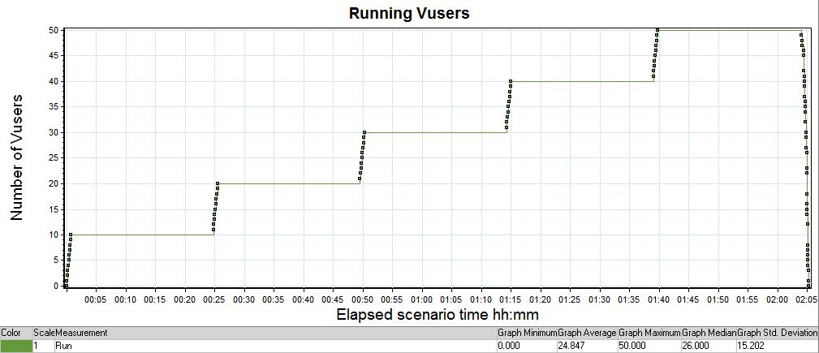

* + 1. График Времена отклика.



* + 1. График Transaction per second.

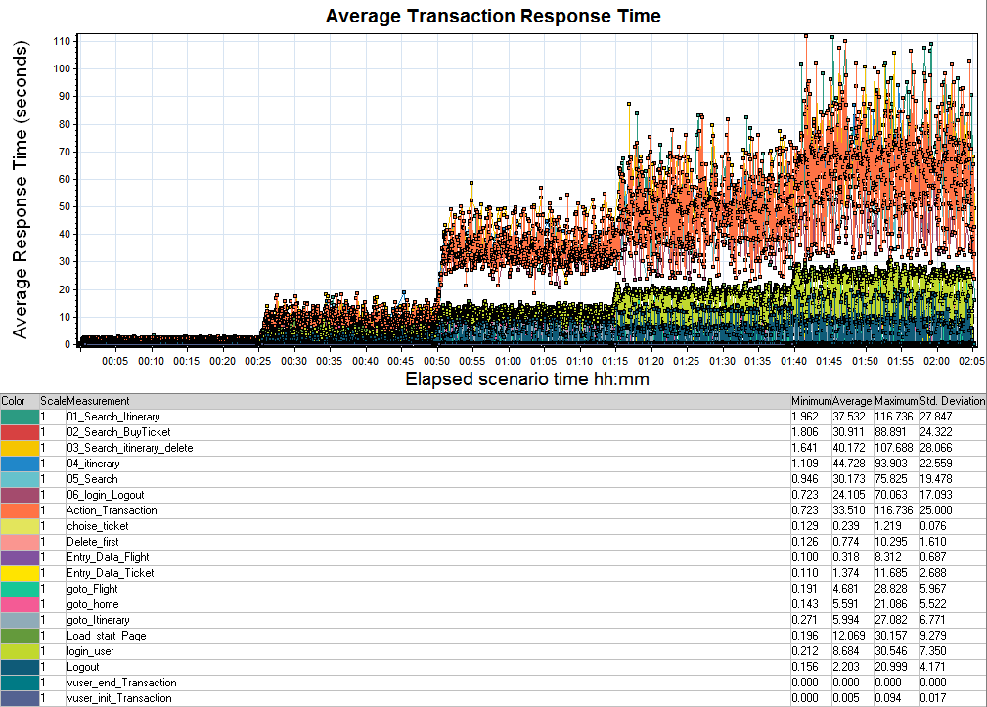

* + 1. График Hits per Second.

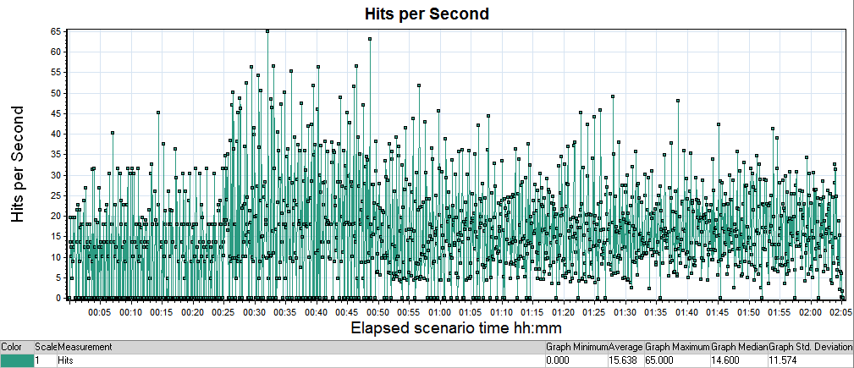

* + 1. График Утилизация CPU

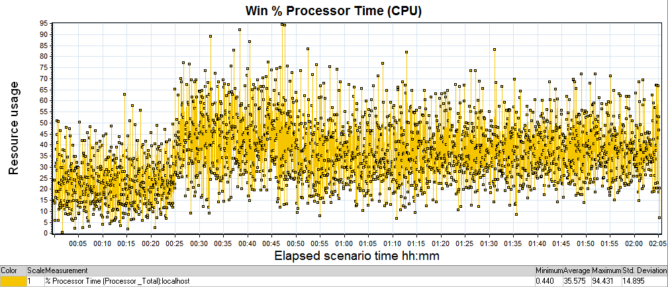

* + 1. График Утилизация RAM

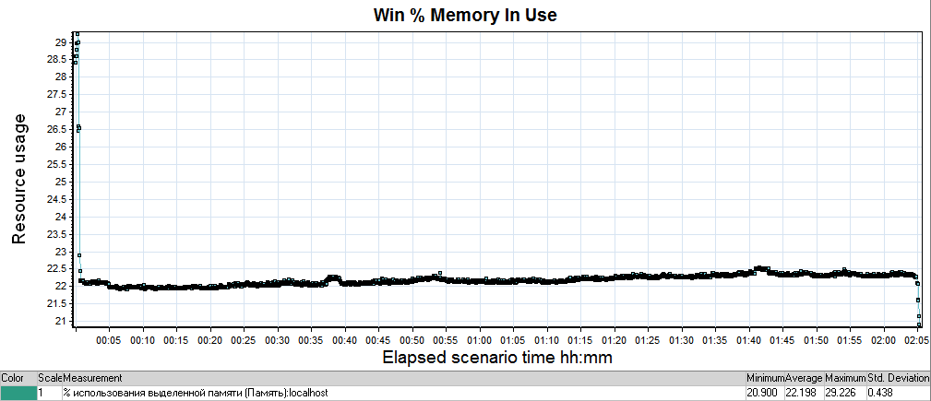

* + 1. График Transaction Response Time (Percentile)

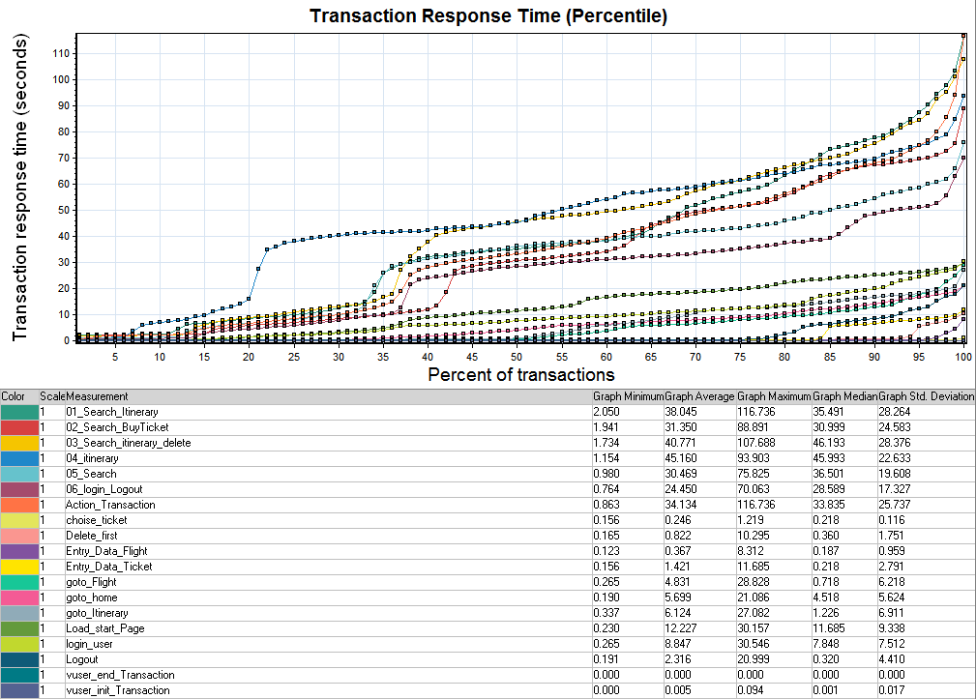

* + 1. График Throughput Bytes / sec

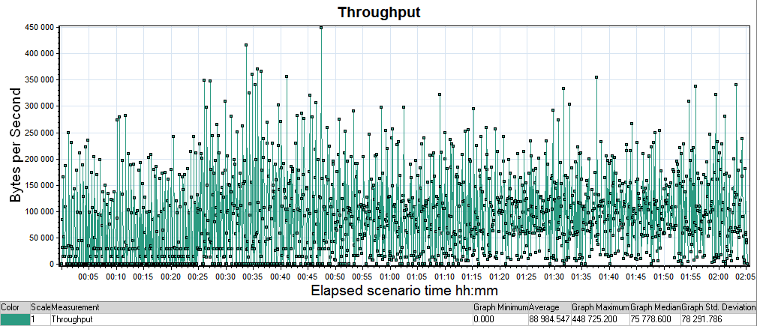

* + 1. График Queue Length (CPU)

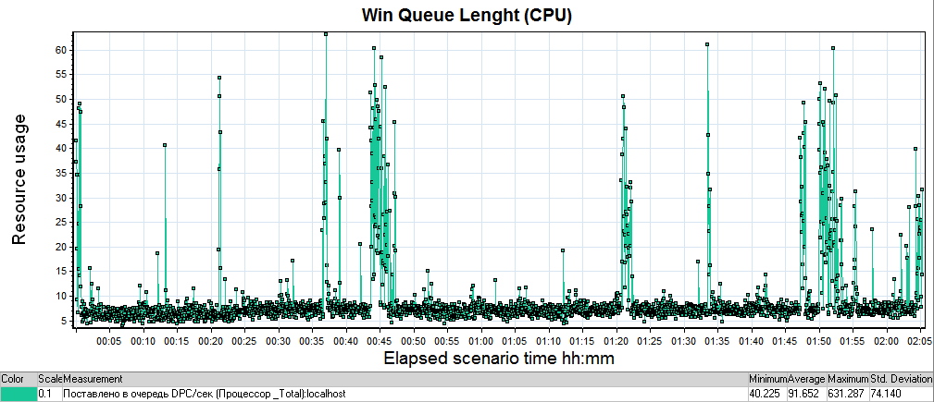

* + 1. График Committed Bytes (Memory)

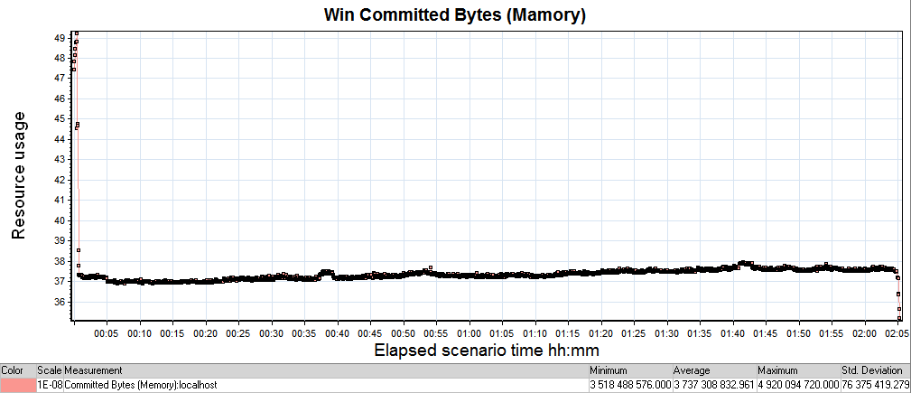

## Тест стабильности

|  |  |  |  |  |
| --- | --- | --- | --- | --- |
| **№ п/п** | **Название операции** | **Профиль** | **Факт** | **Отклонение** |
|  | 01_Search_Itinerary | 219 | 218 | 0% |
|  | 02_Search_BuyTicket | 540 | 540 | 0% |
|  | 03_SearcH_Itinerary_Delete | 213 | 208 | -2% |
|  | 04_Itinerary | 42 | 43 | 2% |
|  | 05_Search | 114 | 113 | -1% |
|  | 06_login_logout | 180 | 180 | 0% |

* + 1. График Количество пользователей.

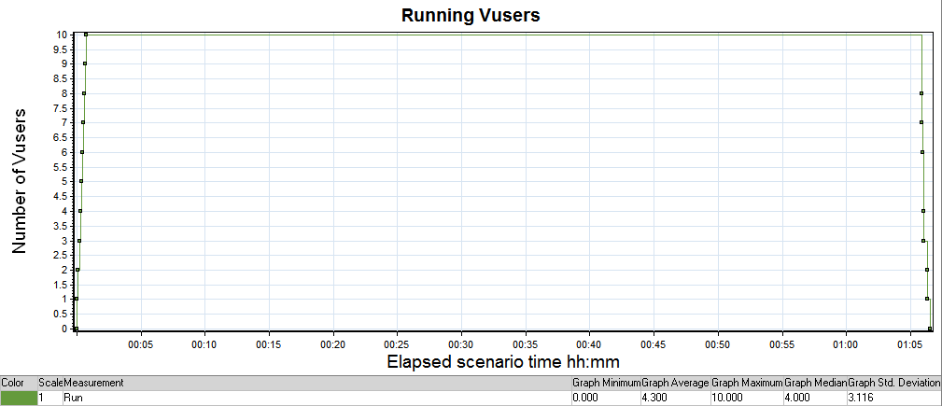

* + 1. График Времена отклика.

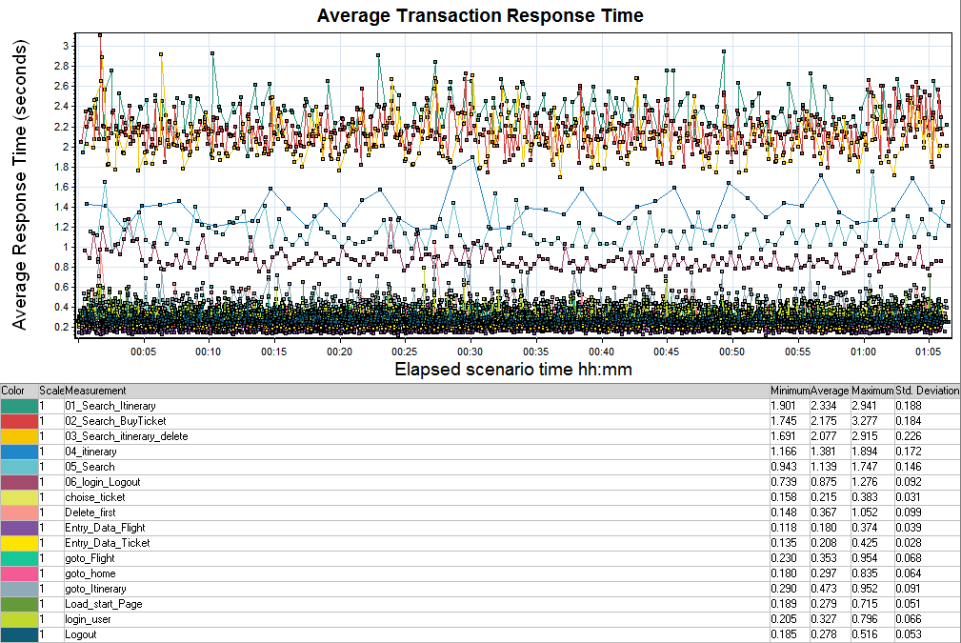

* + 1. График Transaction per second.

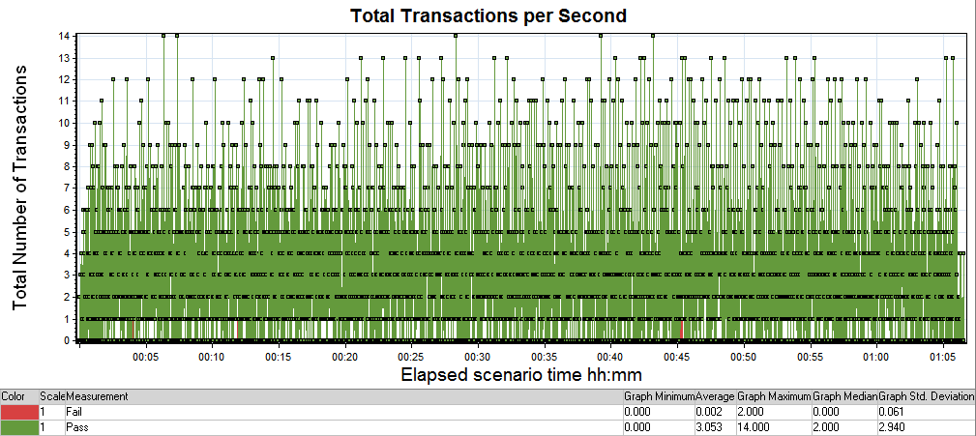

* + 1. График Hits per Second.

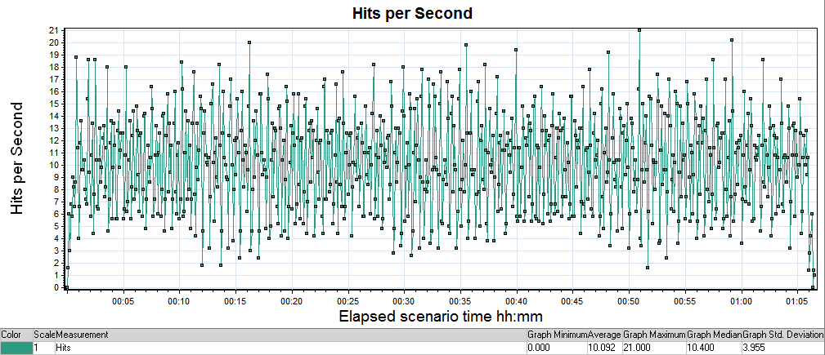

* + 1. График Утилизация CPU

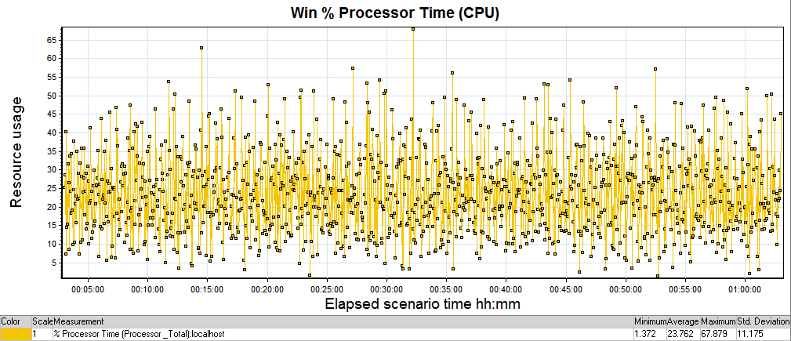

* + 1. График Утилизация RAM

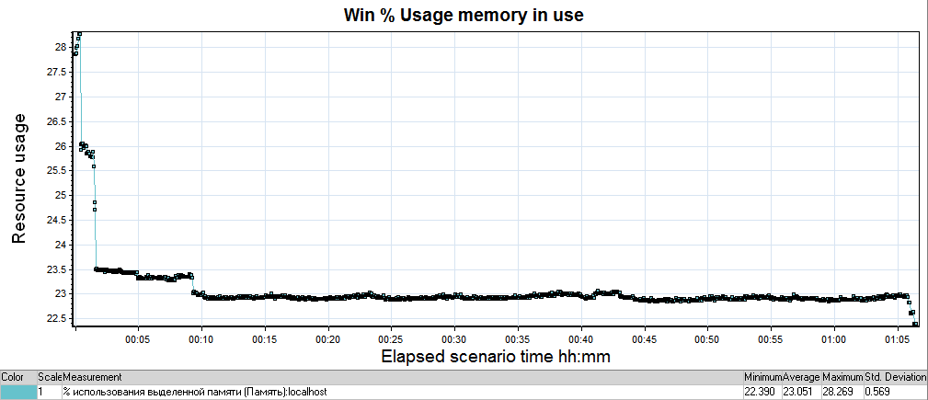

* + 1. График Transaction Response Time (Percentile)

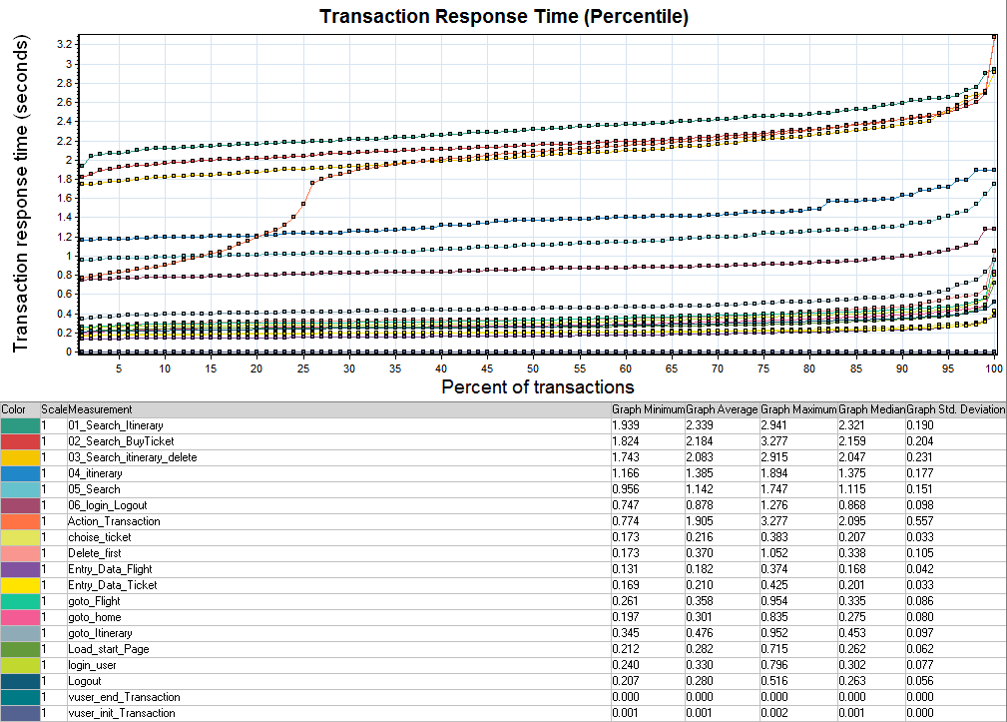

* + 1. График Throughput Bytes / sec

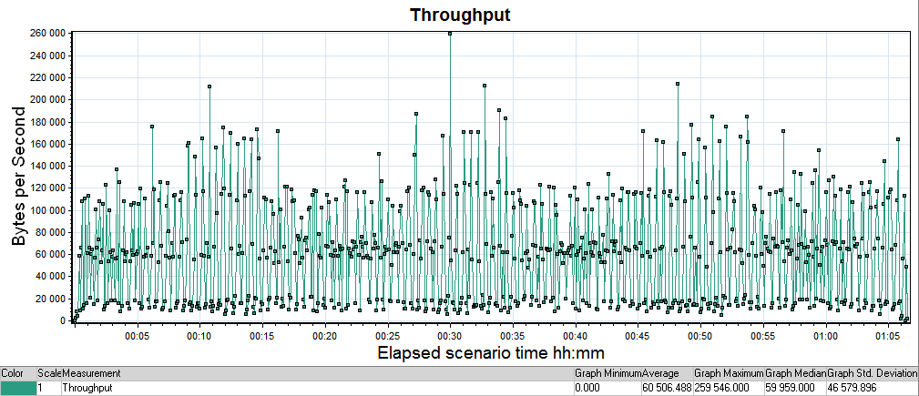

* + 1. График Queue Length (CPU)

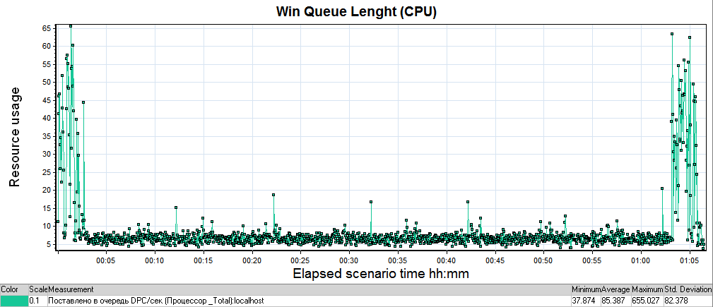

* + 1. График Committed Bytes (Memory)

